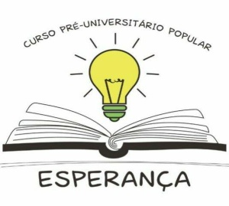

Curso Pré-Universitário Popular Esperança

Selecionados para turma regular 2018
Início em 09/04 às 19h na Escola Silva Gama

- Ágatha Carvalho Corso
- Alex de Conto Zampiron
- Andressa dos Santos Schimanski
- Andreza Alves Garcia
- Anna Alice Hernandes Santos
- Bruna Riegert Souza
- Camila Selig Coelho
- Carolina Isabel Maciel de Oliveira Gomes
- Cleber Santos da Costa
- DanivanPogozelski de Souza Filho
- Eduarda Braga de Souza
- Erika Rodrigues Marques
- Estefani Conceição Cardoso
- Fernando Lucas Machado da Silva
- Giulia Quintana Nunes
- Glauber Furtado Costa
- Isadora Lemos Leal
- Jean Carlo Souza Rodrigues
- Joanna Fonseca dos Santos
- João Pedro CopelloObiedo
- Jorge Antonio Silveira de Oliveira
- Juan Santos Nascimento
- Keller Lima Rodrigues
- Laura GabriellyKistt de Oliveira
- Liliana Silvana Pereira Fiussen

- Luiz Viniciusde Castro Vieira da Rocha
- Marcely Moreira Pozzedin
- Mariana Alves Vieira
- Mônica de Araújo Sarkis
- Natália Nadine Oliveira Goulart
- Nicole Francine Oliveira Goulart
- Pamela Rodrigues Pinheiro
- Pablo de Almeida Leal
- Rafaela Marques Rocha
- Rafaela Sandin de Souza
- Sibele Mattos Machado
- Silvio Ronei Fonseca Santos
- Vitória de Medeiros Souza

Convidamos a todos os/as seleciandos/as a levar algum alimento/refresco para nossa recepção nos primeiros momentos da aula

